实验02 波尔共振实验
因受迫振动而导致的共振现象具有相当的重要性和普遍性。在声学、光学、电学、原子核物理及各种工程技术领域中，都会遇到各种各样的共振现象。共振现象既有破坏作用，也有许多实用价值。许多仪器和装置的原理也基于各种各样的共振现象，如超声发生器、无线电接收机、交流电的频率计等。在微观科学研究中共振现象也是一种重要的研究手段，例如利用核磁共振和顺磁共振研究物质结构等。
表征受迫振动的性质是受迫振动的振幅频率特性和相位频率特性（简称幅频和相频特性）。本实验中，用波尔共振仪定量测定机械受迫振动的幅频特性和相频特性，并利用频闪方法来测定动态物理量——相位差。

【实验目的】
- 研究波尔共振仪中弹性摆轮受迫振动的幅频特性和相频特性。
- 研究不同阻尼力矩对受迫振动的影响，观察共振现象。
- 学习用频闪法测定运动物体的某些量，例相位差。

【仪器用具】
ZKY-BG波尔共振实验仪

【实验原理】
物体在周期外力的持续作用下发生的振动称为受迫振动，这种周期性的外力称为强迫力。如果外力是按简谐振动规律变化，那么稳定状态时的受迫振动也是简谐振动，此时，振幅保持恒定，振幅的大小与强迫力的频率和原振动系统无阻尼时的固有振动频率以及阻尼系数有关。在受迫振动状态下，系统除了受到强迫力的作用外，同时还受到回复力和阻尼力的作用。所以在稳定状态时物体的位移、速度变化与强迫力变化不是同相位的，存在一个相位差。当强迫力频率与系统的固有频率相同时产生共振，此时速度振幅最大，相位差为90°。
实验采用摆轮在弹性力矩作用下自由摆动，在电磁阻尼力矩作用下作受迫振动来研究受迫振动特性，可直观地显示机械振动中的一些物理现象。
当摆轮受到周期性强迫外力矩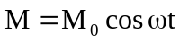的作用，并在有空气阻尼和电磁阻尼的媒质中运动时（阻尼力矩为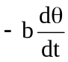）其运动方程为
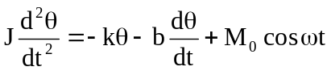 （1）
式中，为摆轮的转动惯量，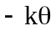为弹性力矩，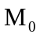为强迫力矩的幅值，为强迫力的圆频率。
令 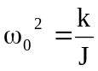，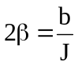，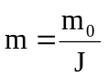
则式（1）变为
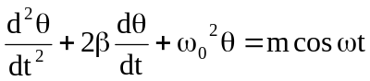 （2）
当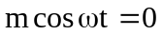时，式（2）即为阻尼振动方程。
当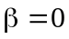，即在无阻尼情况时式（2）变为简谐振动方程，系统的固有频率为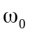。方程（2）的通解为
（3）
由式（3）可见，受迫振动可分成两部分：
第一部分，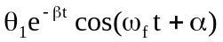，表示减幅振动部分，其中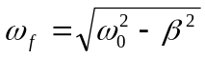，和初始条件有关，经过一定时间后衰减消失。
第二部分，说明强迫力矩对摆轮作功，向振动体传送能量，最后达到一个稳定的振动状态。振幅为
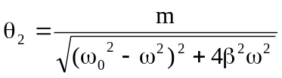 （4）
它与强迫力矩之间的相位差为
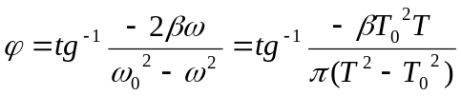 （5）
由式（4）和式（5）可看出，振幅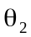与相位差的数值取决于强迫力矩m、频率、系统的固有频率和阻尼系数四个因素，而与振动初始状态无关。
由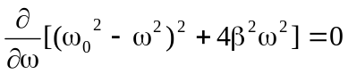（或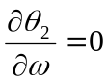）极值条件可得出，当强迫力的圆频率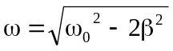时，产生共振，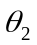有极大值。若共振时圆频率和振幅分别用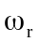、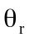表示，则
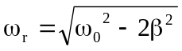 （6）
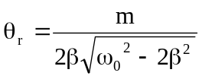 （7）
式（6）、（7）表明，阻尼系数越小，共振时圆频率越接近于系统固有频率，振幅也越大。图1和图2表示出在不同时受迫振动的幅频特性和相频特性。
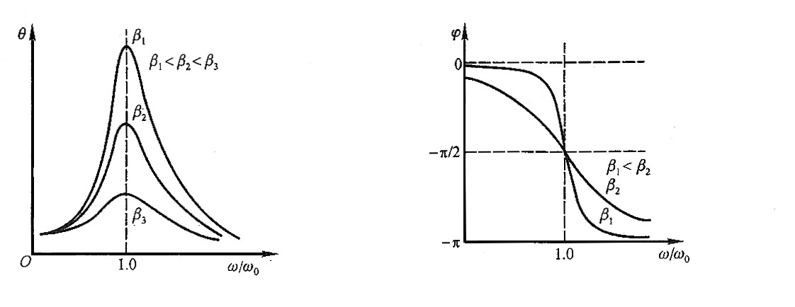
图 1 幅频特性 图2 相频特性

【仪器介绍】
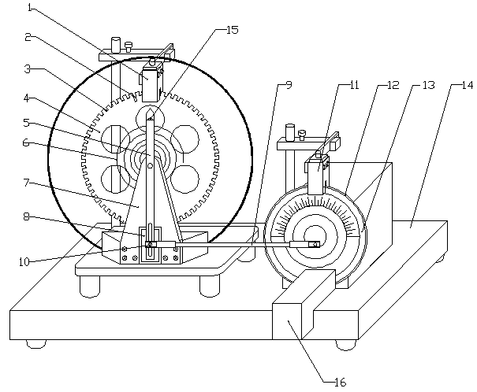
ZKY-BG型波尔共振仪由振动仪与电器控制箱两部分组成。振动仪部分如图3所示，铜质圆形摆轮A安装在机架上，弹簧B的一端与摆轮A的轴相联，另一端可固定在机架支柱上，在弹簧弹性力的作用下，摆轮可绕轴自由往复摆动。在摆轮的外围有一卷槽型缺口，其中一个长形凹槽C比其它凹槽长出许多。机架上对准长型缺口处有一个光电门H，它与电器控制箱相联接，用来测量摆轮的振幅角度值和摆轮的振动周期。在机架下方有一对带有铁芯的线圈K，摆轮A恰巧嵌在铁芯的空隙，当线圈中通过直流电流后，摆轮受到一个电磁阻尼力的作用。改变电流的大小即可使阻尼大小相应变化。为使摆轮A作受迫振动，在电动机轴上装有偏心轮，通过连杆机构E带动摆轮，在电动机轴上装有带刻线的有机玻璃转盘F，它随电机一起转动。由它可以从角度读数盘G读出相位差Φ。调节控制箱上的十圈电机转速调节旋钮，可以精确改变加于电机上的电压，使电机的转速在实验范围（30-45转/分）内连续可调，由于电路中采用特殊稳速装置、电动机采用惯性很小的带有测速发电机的特种电机，所以转速极为稳定。电机的有机玻璃转盘F上装有两个挡光片。在角度读数盘G中央上方90⁰处也有光电门I（强迫力矩信号），并与控制箱相连，以测量强迫力矩的周期。
图3 波尔振动仪
1.光电门H；2.长凹槽C；3.短凹槽D；4.铜质摆轮A；5.摇杆M；6.蜗卷弹簧B；7.支承架；8.阻尼线圈K；9.连杆E；10.摇杆调节螺丝；11.光电门I；12.角度盘G；13.有机玻璃转盘F；14.底座；15.弹簧夹持螺钉L；16.闪光灯

受迫振动时摆轮与外力矩的相位差是利用小型闪光灯来测量的。闪光灯受摆轮信号光电门控制，每当摆轮上长型凹槽C通过平衡位置时，光电门H接受光，引起闪光，这一现象称为频闪现象。在稳定情况时，由闪光灯照射下可以看到有机玻璃指针F好象一直“停在”某一刻度处，所以此数值可方便地直接读出，误差不大于2⁰ 。闪光灯放置位置如图3所示搁置在底座上，切勿拿在手中直接照射刻度盘。
摆轮振幅是利用光电门H测出摆轮读数A处圈上凹型缺口个数，并在控制箱液晶显示器上直接显示出此值，精度为1⁰。
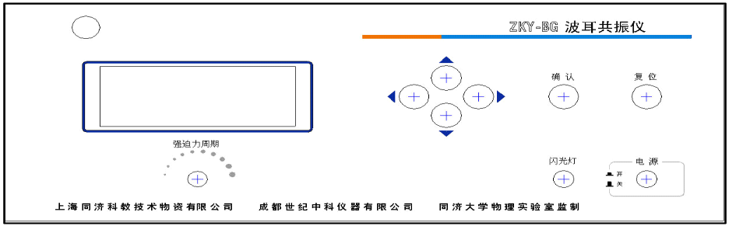
图4 波尔共振仪前面板示意图
1、液晶显示屏幕 2、方向控制键 3、确认按键 4、复位按键
5、电源开关 6、闪光灯开关 7、强迫力周期调节电位器

1
2
3
4
5
6
7

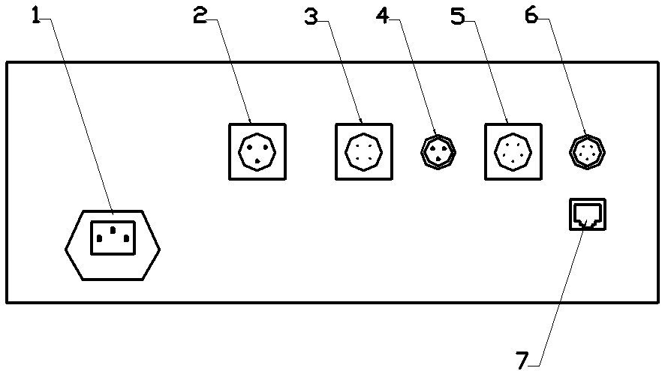
图5 波尔共振仪后面板示意图
1、电源插座（带保险） 2、闪光灯接口 3、阻尼线圈
4、电机接口 5、振幅输入 6、周期输入 7、通讯接口

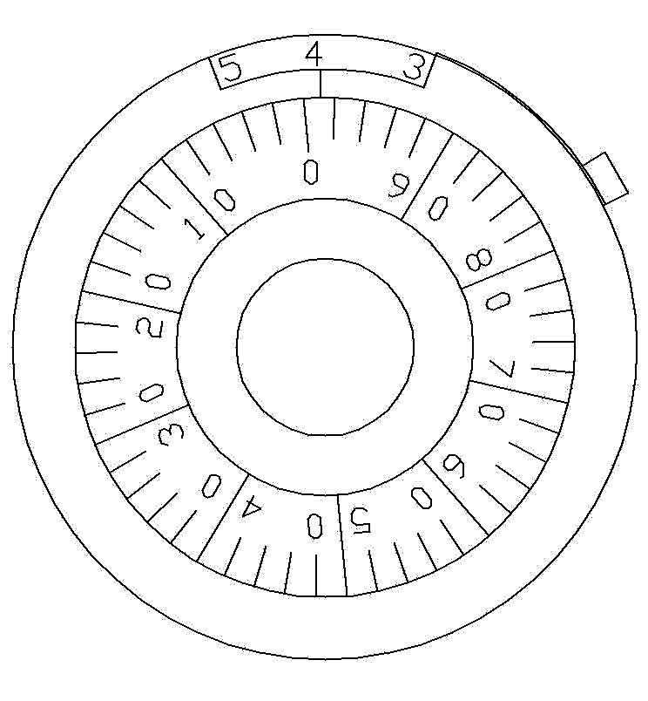
波耳共振仪电器控制箱的前面板和后面板分别如图4和图5所示。
图6 电机转速调节电位器
×1档
×0.1档
锁定开关
电机转速调节旋钮，系带有刻度的十圈电位器，调节此旋钮时可以精确改变电机转速，即改变强迫力矩的周期。锁定开关处于图6的位置时，电位器刻度锁定，要调节大小须将其置于该位置的另一边。×0.1档旋转一圈，×1档走一个字。一般调节刻度仅供实验时作参考，以便大致确定强迫力矩周期值在多圈电位器上的相应位置。
可以通过软件控制阻尼线圈内直流电流的大小，达到改变摆轮系统的阻尼系数的目的。阻尼档位的选择通过软件控制，共分3档，分别是“阻尼1”、“阻尼2”、“阻尼3”。阻尼电流由恒流源提供，实验时根据不同情况进行选择（可先选择在“阻尼2”处，若共振时振幅太小则可改用“阻尼1” ），振幅在150°左右。
闪光灯开关用来控制闪光与否，当按住闪光按钮、摆轮长缺口通过平衡位置时便产生闪光，由于频闪现象，可从相位差读盘上看到刻度线似乎静止不动的读数（实际有机玻璃F上的刻度线一直在匀速转动），从而读出相位差数值。为使闪光灯管不易损坏，采用按钮开关，仅在测量相位差时才按下按钮。
电器控制箱与闪光灯和波尔共振仪之间通过各种专业电缆相连接。不会产生接线错误之弊病。

【实验内容与要求】
1．实验准备
按下电源开关后,屏幕上出现欢迎界面，其中NO.0000X为电器控制箱与电脑主机相连的编号。过几秒钟后屏幕上显示如图一“按键说明”字样。符号“t”为向左移动；“u”为向右移动；“p”为向上移动；“q”向下移动。下文中的符号不再重新介绍。
2．选择实验方式：根据是否连接电脑选择联网模式或单机模式。这两种方式下的操作完全相同。
3．自由振荡——摆轮振幅与系统固有周期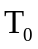的对应值的测量
自由振荡实验的目的，是为了测量摆轮的振幅与系统固有振动周期的关系。
在图一状态按确认键,显示图二所示的实验类型,默认选中项为自由振荡,字体反白为选中。再按确认键显示:如图三
用手转动摆轮160°左右，放开手后按“p”或“q”键,测量状态由“关”变为“开”, 控制箱开始记录实验数据, 振幅的有效数值范围为：160°～ 50°(振幅小于160°测量开，小于50°测量自动关闭)。测量显示关时,此时数据已保存并发送主机。
按键说明
t u → 选择项目
pq → 改变工作状态
确定 → 功能项确定
图一yi
实验步骤

自由振荡 阻尼振荡 强迫振荡

图二

阻尼 0 振幅
测量关00 回查 返回
周期 Ⅹ1 = 秒(摆轮)
图三

阻尼0 振幅 134
测量查01 ↑↓按确定键返回
周期 Ⅹ1 = 01.442 秒(摆轮)
图四
阻尼选择

阻尼1 阻尼2 阻尼3

图五
10
0
阻尼2 振幅
测量关00 回查 返回
周期Ⅹ = 秒（摆轮）
图六
查询实验数据,可按“t”或“u”键,选中回查,再按确认键如图四所示，表示第一次记录的振幅θ₀ = 134°，对应的周期T = 1.442秒，然后按“p”或“q”键查看所有记录的数据, 该数据为每次测量振幅相对应的周期数值,回查完毕,按确认键,返回到图三状态。此法可作出振幅与的对应表。该对应表将在稍后的“幅频特性和相频特性”数据处理过程中使用。
若进行多次测量可重复操作,自由振荡完成后,选中返回,按确认键回到前面图二进行其它实验。
表1 振幅与关系
振幅 | 固有周期（s） | 振幅 | 固有周期（s） | 振幅 | 固有周期（s） | 振幅 | 固有周期（s）

4．测定阻尼系数β
在图二状态下, 根据实验要求,按“u”键,选中阻尼振荡, 按确认键显示阻尼:如图五。阻尼分三个档次,阻尼1最小,根据自己实验要求选择阻尼档,例如选择阻尼2档, 按确认键显示:如图六。
首先将角度盘指针F放在0°位置，用手转动摆轮160°左右，选取θ₀在150°左右，按“p”或“q”键,测量由“关”变为“开”并记录数据,仪器记录十组数据后,测量自动关闭,此时振幅大小还在变化,但仪器已经停止记数。
阻尼振荡的回查同自由振荡类似,请参照上面操作。若改变阻尼档测量,重复操作步骤即可。
从液显窗口读出摆轮作阻尼振动时的振幅数值θ₁、θ₂、θ₃……θ_{n}，利用公式
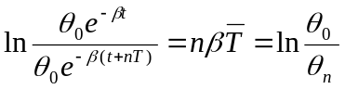 （8）
求出β值，式中n为阻尼振动的周期次数，θ_{n} 为第n次振动时的振幅，为阻尼振动周期的平均值。此值可以测出10个摆轮振动周期值，然后取其平均值。一般阻尼系数需测量2-3次。
利用公式（9）对所测数据(表2)按逐差法处理，求出β值。
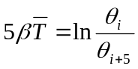 （9）
i为阻尼振动的周期次数，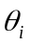为第i次振动时的振幅。
表2 阻尼档位
序号 | 振幅 (°) | 序号 | 振幅 (°) | 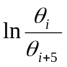
θ₁ |  | θ₆
θ₂ |  | θ₇
θ₃ |  | θ₈
θ₄ |  | θ₉
θ₅ |  | θ₁₀
平均值
10T = 秒 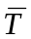= 秒

5. 测定受迫振动的幅度特性和相频特性曲线
在进行强迫振荡前必须先做阻尼振荡,否则无法实验。
= 秒（摆轮）
= 秒（电机）
阻尼 1 振幅
测量关00周期1 电机关 返回
周期×1
图七
10 = 秒（摆轮）
5 = 秒（电机）
阻尼 1 振幅
测量开01 周期10 电机开 返回
周期×
图九
= 1.425 秒（摆轮）
= 1.425 秒（电机）
阻尼 1 振幅 122
测量关00 周期 1 电机开 返回
周期×1
图八
仪器在图二状态下,选中强迫振荡, 按确认键显示:如图七默认状态选中电机。

按“p”或“q”键,让电机启动。此时保持周期为1，待摆轮和电机的周期相同，特别是振幅已稳定，变化不大于 1，表明两者已经稳定了(如图八), 方可开始测量。
测量前应先选中周期，按“p”或“q”键把周期由1(如图七)改为10(如图九),(目的是为了减少误差,若不改周期,测量无法打开)。再选中测量, 按下“p”或“q”键,测量打开并记录数据（如图九）。
一次测量完成，显示测量关后，读取摆轮的振幅值，并利用闪光灯测定受迫振动位移与强迫力间的相位差。
调节强迫力矩周期电位器，改变电机的转速，即改变强迫外力矩频率ω，从而改变电机转动周期。电机转速的改变可按照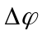控制在10°左右来定，可进行多次这样的测量。
每次改变了强迫力矩的周期，都需要等待系统稳定，约需两分钟，即返回到图八状态，等待摆轮和电机的周期相同，然后再进行测量。
在共振点附近由于曲线变化较大，因此测量数据相对密集些，此时电机转速极小变化会引起很大改变。电机转速旋钮上的读数（例5.50）是一参考数值，建议在不同ω时都记下此值，以便实验中快速寻找要重新测量时参考。
测量相位时应把闪光灯放在电动机转盘前下方,按下闪光灯按钮,根据频闪现象来测量,仔细观察相位位置。
强迫振荡测量完毕, 按“t”或“u”键,选中返回,按确定键,重新回到图二状态。
【注意事项】
- 强迫振荡实验时，调节仪器面板〖强迫力周期〗旋钮，从而改变不同电机转动周期，该实验必须做10次以上，其中必须包括电机转动周期与自由振荡实验时的自由振荡周期相同的数值。
- 在作强迫振荡实验时，须待电机与摆轮的周期相同（末位数差异不大于2）即系统稳定后，方可记录实验数据。且每次改变了变强迫力矩的周期，都需要重新等待系统稳定。
- 因为闪光灯的高压电路及强光会干扰光电门采集数据，因此须待一次测量完成，显示测量关后（参看图八），才可使用闪光灯读取相位差。
- 学生做完实验后测量数据需保存后，才可在主机上查看特性曲线及振幅比值。

表3 幅频特性和相频特性测量数据记录表 阻尼档位
电位器刻盘度值 | 电机周期T（s） | 摆轮振幅θ（⁰） | 查表1得出的与振幅θ对应的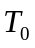（s） | 频闪法  （⁰） | 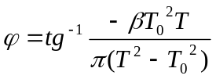 | 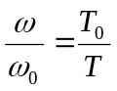
以ω/ω₀为横轴，振幅θ为纵轴，作幅频特性曲线。
以ω/ω₀横轴，相位差为纵轴，作相频特性曲线。
6.关机
在图二状态下，按住复位按钮保持不动，几秒钟后仪器自动复位，此时所做实验数据全部清除，然后按下电源按钮，结束实验。

【思考问题】
- 共振峰对应的自变量ω/ω₀是否为1，为什么？
- 什么条件下强迫力的周期与摆轮的周期相同？
- 摆轮上方的光电门为什么能同时测出摆轮转动的振幅与周期？
- 如实验中阻尼电流不稳定，会有什么影响？
- 频闪法测相位差的原理是什么？两次频闪如稍有差异，是什么原因？

【附录】
【误差分析】
因为本仪器中采用石英晶体作为计时部件，所以测量周期（圆频率）的误差可以忽略不计，误差主要来自阻尼系数的测定和无阻尼振动时系统的固有振动频率的确定。且后者对实验结果影响较大。
在前面的原理部分中我们认为弹簧的弹性系数k为常数，它与扭转的角度无关。实际上由于制造工艺及材料性能的影响,k值随着角度的改变而略有微小的变化（3%左右），因而造成在不同振幅时系统的固有频率有变化。如果取的平均值，则将在共振点附近使相位差的理论值与实验值相差很大。为此可测出振幅与固有频率的对应数值，在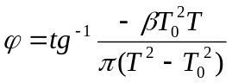 公式中T₀采用对应于某个振幅的数值代入（可查看自由振荡实验中作出与的对应表，找出该振幅在自由振荡实验时对应的摆轮固有周期。若此值在表中查不到，则可根据对应表中摆轮的运动趋势，用内插法，估计一个值），这样可使系统误差明显减小。
【波尔共振仪调整方法】
波尔共振仪各部分经校正，请勿随意拆装改动，电器控制箱与主机有专门电缆相接，不会混淆，在使用前请务必清楚各开关与旋钮功能。
经过运输或实验后若发现仪器工作不正常可行调整，具体步骤如下：
1、将角度盘指针F放在“0”处。
2、松连杆上锁紧螺母，然后转动连杆E，使摇杆M处于垂直位置，然后再将锁紧螺母固定。
3、此时摆轮上一条长形槽口（用白漆线标志）应基本上与指针对齐，若发现明显偏差，可将摆轮后面三只固定螺丝略松动，用手握住蜗卷弹簧B的内端固定处，另一手即可将摆轮转动，使白漆线对准尖头，然后再将三只螺丝旋紧：一般情况下，只要不改变弹簧B的长度，此项调整极少进行。
4、若弹簧B与摇杆M相连接处的外端夹紧螺钉L放松，此时弹簧B外圈即可任意移动（可缩短、放长）缩短距离不宜少于6cm。在旋紧处端夹拧螺钉时，务必保持弹簧处于垂直面内，否则将明显影响实验结果。
将光电门H中心对准摆轮上白漆线（即长狭缝），并保持摆轮在光电门中间狭缝中自由摆动，此时可选择阻尼档为“1”或“2”，打开电机，此时摆轮将作受迫振动，待达到稳定状态时，打开闪光灯开关，此时将看到指针F在相位差度盘中有一似乎固定读数，两次读数值在调整良好时差1º以内（在不大于2º时实验即可进行）若发现相差较大，则可调整光电门位置。若相差超过5º以上，必须重复上述步骤重新调整。
由于弹簧制作过程中问题，在相位差测量过程中可能会出现指针F在相位差读数盘上两端重合较好，中间较差，或中间较好、二端较差现象。
【简单故障排除】

故障现象 | 原因及处理办法
“强迫振荡”实验无法进行，一直无测量值显示 | 检查刻度盘上的光电门I指示灯是否闪烁。  - 若此指示灯不亮，左右移动光电门，会看到指示灯亮，再将其调整到合适的不阻碍转盘运动的位置；  - 指示灯长亮，不闪烁。说明光电门I位置偏高，使有机玻璃转盘F上的白线无法档光，实验不能进行。调整光电门I的高度，直到合适位置即可；  若以上情况都不是，则“周期输入”小五芯电缆有断点或有粘连，拆开接上断点或排除粘连即可。
“强迫振荡”实验进行时，按住闪光灯，电机周期会变 | 有2个原因：  - 闪光灯的强光会干扰光电门Ｈ及光电门I采集数据；  - 闪光灯的高压电路会对数据采集造成干扰；  因此必须待一次测量完成，显示“测量关”后，才可使用闪光灯读取相位差。
幅频和相频特性曲线数据点非常密集 | 在做“强迫振荡”实验时，未调节强迫力矩周期电位器来改变电机的转速。每记录一组数据后，应该调节强迫力矩周期电位器来改变电机的转速，再进行测量。
除1、2号集中器外，其它编号的集中器（如3、4号等）连接好后系统无法识别 | 系统默认的是1、2号集中器，如果是其它编号的集中器，则需要在软件界面“系统管理”/“连接装置管理”中添加，只有添加后才能被系统识别。
“自由振荡” 实验时无测量值显示 | 连接“振幅输入”的大五芯线内有断点或有粘连，拆开接上断点或排除粘连即可

